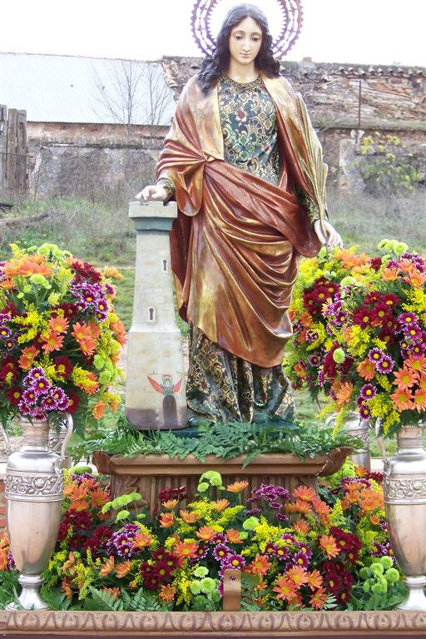
Jueves 4 de diciembre. San Juan Damasceno – Bárbara
Muestra, Señor, tu poder y ven en nuestra ayuda para que la abundancia de tu misericordia apresure el momento de la salvación que nuestros pecados han retardado. Por nuestro Señor Jesucristo…Amén.
Isaías 26,1–6: Abran las puertas; que entre gente buena
Salmo 117 Bendito el que viene en el nombre del Señor.
Mateo 7,21.24-27: La casa edificada sobre roca, resiste “No todo el que me diga: Señor, Señor, entrará en el Reino de los Cielos, sino el que haga la voluntad de mi Padre celestial. Así pues, todo el que oiga estas palabras mías y las ponga en práctica, será como el hombre prudente que edificó su casa sobre roca: cayó la lluvia, vinieron los torrentes, soplaron los vientos, y embistieron contra aquella casa; pero ella no cayó, porque estaba cimentada sobre roca. Y todo el que oiga estas palabras mías y no las ponga en práctica, será como el hombre insensato que edificó su casa sobre arena: cayó la lluvia, vinieron los torrentes, soplaron los vientos, irrumpieron contra aquella casa y cayó, y fue grande su ruina”
Santa Bárbara
Hija de un hombre muy violento Dióscuro, quien la encierra en una torre para que ningún hombre observara su belleza.
Ella se convierte al catolicismo y en el encierro logra hacer construir tres ventanas, la Santísima Trinidad.
Su padre entra en cólera y la decapita en la cima de una montaña.
Un rayo lo alcanza y lo mata.
Es la patrona de las profesiones que manejan explosivos (debido a la leyenda del rayo) y muy especialmente de los mineros.
Así mismo, es también patrona de los militares que pertenecen al Arma de Artillería de la mayoría de los ejércitos del mundo.
Dios es más que una roca
- Isaías lo afirma: confíen en el Señor que es una roca perpetua
- Si para Isaías el Señor es la roca
- Para Mateo es la base firme de quien escucha la palabra de Jesús y la pone en práctica.
- En toda construcción los cimientos nos e ven, pero son los que sostienen.
- Para un cristiano Cristo es su fuerza y los sacramentos sus alimentos.
- Pero al escuchar la palabra y hacerla realidad estaremos andando el verdadero camino.
No puede haber medias tintas
- O de Criosto o contra Cristo.
- Recordemos que al tibio Dios los vomita.
- En el Padrenuestro decimos: “Hágase tu voluntad... así en la tierra, como en el cielo”
- Entonces hay que hacer la voluntad de Dios y no la nuestra.
- Pues somos muchos los que seguimos caprichos, impulsos y su comodidad.
- Es decir, que edifican sus vidas sobre arena.
- Entonces sufrimos de depresiones y nos vaciamos de Dios para caer en mayor angustia.
Debemos…
- Encaminarnos para encaminar a los demás.
- Nadie da lo que no tiene.
- Nuestra vida, nuestra fe, marca la diferencia cuando están unidas firmemente a la voluntad de Dios.
- Por eso hacen falta guías, faros que alumbren a muchos a salir de la oscuridad.
mrivassnchez@gmail.com

